***Консультация для педагогов***

***«Роль загадки в обучении дошкольников»***

**Загадка** - это короткое описание предмета или явления, чаще в поэтической форме, которое содержит в себе хитромудрую задачу в виде вопроса, описательного рассказа.

Слово *«загадка»* происходит от *«гадать»*, что означает думать и мыслить. В загадках предмет не называют, а лишь описывают его, намекают. Загадки с давних времён были одной из форм обучения молодёжи, через них передавался жизненный опыт народа, знания, а так же проверяли умственные способности, смекалку, оценивались знания, наблюдения. Загадки развивают абстрактное мышление, обогащают речь описаниями, сравнениями, эпитетами. Они влияют на развитие внимания, памяти, формируют умение творчески использовать ранее добытые знания, использовать анализ, синтез, проводить классификацию, обобщение, делать выводы.

**Разгадывание загадок** - это сложная умственная деятельность. Активизируется и обогащается словарный запас, усваивается синтаксис родного языка, развивается представление о возможности переносного использования значения слов.

Например:

Вот иголки и булавки вылезают из-под лавки

На меня они глядят, молока они хотят.

*(ёж)*

Маленький мальчишка в сером армячишке

По двору шныряет крохи собирает.

*(воробей)*

Стоит на поляне в красном платье Татьянка

Вся в белых крапинках.

*(мухомор)*

Сидит красная девица в темнице,

А коса на улице.

*(морковь)*

Отгадывание загадок влияет на развитие мышления и представления, развивается наблюдательность на основе восприятия.

Например:

Жёлтые клубочки ходят возле мамы-квочки.

*(цыплята)*

Летит, а не птица, воет, а не зверь.

*(ветер)*

Всегда во рту, а не проглотишь.

*(язык)*

Загадки содействуют развитию эстетического вкуса, морального воспитания, развивают способность эмоционально воспринимать окружающее, формировать любовь к народному творчеству, к родному краю, природе.

Например:

Что красно снаружи, бело внутри,

С зелёным хвостиком на голове.

*(редиска)*

Дел у меня немало – Я белым одеялом

Всю землю укрываю, в лёд реки одеваю,

Белю поля, дома, зовут меня …

*(зима)*

Он бывает с толокном, с рисом, мясом и пшеном,

С вишней сладкою бывает. В печь сперва его сажают.

А как выйдет он оттуда, то кладут его на блюдо.

Ну, теперь зови ребят, по кусочку всё съедят.

*(пирог)*

**Загадки** - один из давних народно - поэтических жанров. На основе народных загадок писатели создали немало интересных литературных загадок. Со временем загадки перешли в детский фольклор. Как жанр народного творчества, литературная загадка продолжает народные традиции и базируется на таком же образном представлении предмета или явления, в сравнении и сопоставлении, но она существенно отличается от народной загадки. Литературная загадка отличается по форме. Народная загадка сохраняется в памяти народа, поэтому она короткая, точная.

Например:

Сидит дед, во сто шуб одет, кто его раздевает,

Тот слёзы проливает

*(лук)*

Чёрен да не ворон, рогат, да не бык.

Шесть ног - без копыт

Летит-воет, сядет - землю роет.

*(жук)*

Литературная загадка может иметь развёрнутое описание и множество признаков. Она имеет книжный стиль.

Например:

Вдоль по речке, по водице плывёт лодок вереница

Впереди корабль идёт, за собою их ведёт.

Вёсел нет у малых лодок, а корабль уж больно ходок.

Вправо, влево, взад, вперёд всю ватагу повернёт.

*(утка с утятами)*

У подъезда плакал мальчик: «Укусил мне кто-то пальчик»

А другой малыш кричал: «Кто-то уши мне надрал»

Третий трогал нос и щёки: «Кто меня так больно щёлкал?»

Стало ясно детворе - невидимка во дворе.

*(мороз)*

Краткость народной загадки требовала чётких, выразительных, иногда грубоватых, речевых способов, разговорного стиля, привычного для устной речи.

Тематика загадок чрезвычайно разнообразна. Много среди них произведений про явления природы.

Например:

Пусты поля.

Мокнет земля.

Дождь поливает.

Когда это бывает?

*(осенью)*

В синей чаще - алый мяч,

Он и светел и горяч.

*(Солнце)*

Падают с ветки золотые монетки.

*(Осенние листья)*

Много загадок бытового характера: о хозяйстве, орудиях труда, предметы домашнего использования.

Например:

Зубов много, а ничего не ест.

*(Пила)*

В нашей кухне целый год

Дед Мороз в шкафу живёт.

*(Холодильник)*

Загадки о человеке, строении его тела.

Например:

Стоят два кола, на кольях - бочка,

На бочке кочка, на кочке лес дремучий

*(Человек)*

Один говорит, двое глядят, двое слушают

*(Глаза, рот, уши)*

С появлением письменности и распространения грамоты возникли загадки о книгах, знании, образовании.

Например:

Языка нет, а рассказывает.

*(Книга)*

В белом поле, по дороге мчится конь мой одноногий.

И на много много лет оставляет чёрный след.

*(Карандаш)*

Отдельно можно выделить загадки о средствах передвижения.

Например:

С рогами, а не коза.

Есть седло, а не конь.

С педалями, а не рояль.

Со звонком, а не двери.

*(Велосипед)*

Что за птица: песен не поёт

Гнёзд не вьёт, людей и груз везёт.

*(Самолёт)*

Загадки разнообразны не только по тематике, но и по содержанию. Об одном и том же явлении, предмете, животном может быть несколько загадок, каждая из которых характеризует его с разных сторон - одна описывает внешний вид, другая характеристику применения. В загадках о предметах домашнего обихода обращается внимание на то, из чего сделан предмет, его назначение.

Например:

Два кольца, два конца, а посередине гвоздик.

*(Ножницы)*

Из горячего колодца через нос водица льётся.

*(Чайник)*

В загадках о животных дети узнают о величине, части тела, форме глаз, длине ног, ушей, хвоста. Некоторые загадки обращают внимание на то, где живёт животное, как защищается, какую пользу приносит людям, чем питается.

Например:

Летом серый зимой белый.

*(Заяц)*

Хвост пушистый, мех золотистый.

В лесу живёт, в деревне кур крадёт.

*(Лиса)*

В загадках о растениях, овощах, фруктах отмечены особенности внешнего вида - форма, цвет, вкус.

Например:

Что красно снаружи, бело внутри с зелёным хвостиком на голове.

*(Редиска)*

На сучках висят шары, посинели от жары.

*(Слива)*

Использование загадок даёт возможность воспитывать любознательного, вдумчивого, творческого человека. Загадки обогащают знания детей, проверяют уровень интеллектуальной подготовки, учат мыслить, обосновывать своё мышление.

Муниципальное бюджетное дошкольное образовательное учреждение

Казанцевский детский сад

Консультация

для педагогов

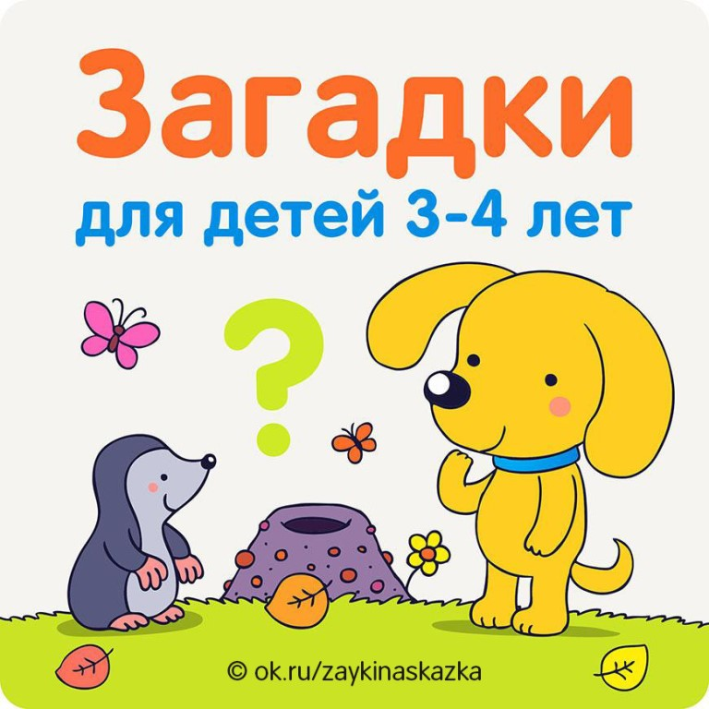Тема: «Роль загадки в обучении дошкольников»

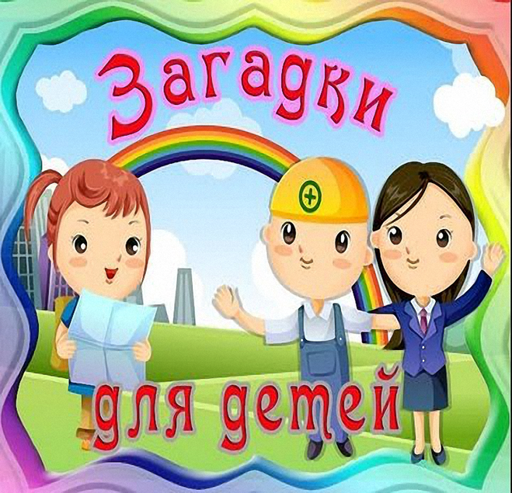

Подготовила:

воспитатель средней группы

Гусарова О.В.

с. Казанцево, 2019 г.